**FORMATO PARA EL DESARROLLO DE COMPONENTE FORMATIVO**

|  |  |
| --- | --- |
| PROGRAMA DE FORMACIÓN | Administración de recursos humanos |

|  |  |  |  |
| --- | --- | --- | --- |
| COMPETENCIA |  | RESULTADOS DE APRENDIZAJE |  |

|  |  |
| --- | --- |
| NÚMERO DEL COMPONENTE FORMATIVO | 3 |
| NOMBRE DEL COMPONENTE FORMATIVO | Proceso de contratación del talento humano |
| BREVE DESCRIPCIÓN | Este componente formativo tiene como finalidad, definir los procedimientos, orientaciones y actividades contractuales y precontractuales basándose en normas, decretos o leyes que rigen el modelo de contratación del país, debido a que estos procesos son de carácter legal y normativo. |
| PALABRAS CLAVE |  |

|  |  |
| --- | --- |
| ÁREA OCUPACIONAL | 1 - FINANZAS Y ADMINISTRACIÓN |
| IDIOMA | Español |

1. **TABLA DE CONTENIDOS:**

**1.Contrato de trabajo**

1.1 Contenido del contrato

1.2 Clases de contratos

**2. Inducción, capacitación y evaluación del desempeño**

2.1 Inducción

2.2 Capacitación

2.3 Adiestramiento

**2.4 Evaluación del desempeño**

**3.Terminación y liquidación del contrato**

3.1 Liquidación del contrato de trabajo

3.2 Indemnización

3.3 Programas de revinculación laboral

1. **INTRODUCCIÓN**

El proceso de contratación del talento humano debe respetar la jurisprudencia constituida en Colombia. Las organizaciones, sean de carácter público o privado, nacionales o extranjeras, no pueden apartarse de los preceptos contemplados en la ley. Deberán ceñirse por lo reglamentado en la norma en todo lo que haga referencia a lo laboral.

Por lo tanto, este proceso es el inicio de la labor que realiza el área del talento humano en las organizaciones, definida como una de las funciones específicas, es el área responsable de la vinculación de los futuros colaboradores o clientes internos.



Los procesos anteriores a la contratación son el preámbulo de las funciones generales y estas mismas, como se observó anteriormente, pueden ser delegadas a otras organizaciones o personas expertas (tercerización).

Partiendo que se ha finalizado el proceso de selección y que se cuenta con el candidato a colaborador o cliente interno, se realizará la vinculación legal de acuerdo con la normativa vigente en el Código Sustantivo del Trabajo (CST), temática que se estudiará en el presente componente formativo.

1. **DESARROLLO DE CONTENIDOS:**

**1.Contrato de trabajo**

La legislación laboral de Colombia, reglamentada en el Código Sustantivo del Trabajo (CST), es la norma que regula todo lo que tiene que ver con la situación laboral del talento humano en las organizaciones.

La definición de lo qué es el contrato en Colombia se encuentra en el Capítulo I. Definición y normas generales. Art. 22 del C.S.T., el cual se cita textualmente para conocer lo que expresa la ley sobre el particular:

“1. Es aquel por el cual una persona natural se obliga a prestar un servicio personal a otra persona natural o jurídica, bajo la continuada dependencia o subordinación de la segunda y mediante remuneración.

2. Quien presta el servicio se denomina trabajador, quien lo recibe y remunera, empleador, y la remuneración, cualquiera que sea su forma, salario”.

Los elementos del contrato se encuentran señalados en el C.S.T. Art. 23, el cual es muy específico y relaciona los elementos sobre el particular, estos elementos que en la ley describen y tipifican cuando se da una relación contractual, son:

“La actividad personal del trabajador, es decir, realizada por sí mismo. La continuada subordinación o dependencia del trabajador respecto del patrono, que faculta a este para exigirle el cumplimiento de órdenes… Un salario como retribución del servicio”.

**1.1 Contenido del contrato**

Cuando se pacta entre las partes intervinientes, es decir, patrono y empleado, un contrato, en este caso laboral, debe perfeccionarse de acuerdo con la legislación laboral en Colombia, la cual reglamenta las cláusulas y los aspectos generales a desarrollar según las características, para que tenga vida jurídica.

Los elementos que contiene el contrato de trabajo son:

|  |
| --- |
| CF3_1_1_Contenido |

**1.2 Clases de contratos**

Los contratos de trabajo consagrados en la legislación laboral de Colombia y que se suscriben entre las partes (patrón, empleado), para todo tipo de empresas sean nacionales o extranjeras con domicilio en el país, públicas o privadas, se rigen por las diferentes condiciones.

Las clases de contratos son:

|  |
| --- |
| CF3_1_2_Clases |

**Importante**

Para el contrato a término, fijo (Decreto 2663 de 150):

1. Si antes de la fecha del vencimiento del término estipulado, ninguna de las partes avisara por escrito a la otra su determinación de no prorrogar el contrato, con una antelación no inferior a treinta (30) días, este se entenderá renovado por un período igual al inicialmente pactado, y así sucesivamente.

2. No obstante, si el término fijo es inferior a un (1) año, únicamente podrá prorrogarse sucesivamente el contrato hasta por tres (3) períodos iguales o inferiores, al cabo de los cuales el término de renovación no podrá ser inferior a un (1) año, y así sucesivamente.

PARÁGRAFO. En los contratos a término fijo inferior a un año, los trabajadores tendrán derecho al pago de vacaciones y prima de servicios en proporción al tiempo laborado cualquiera que este sea.

**2. Inducción, capacitación, adiestramiento y evaluación del desempeño**

Luego de la contratación, la empresa realiza una inducción, capacitación, adiestramiento y evaluación del desempeño, los cuales se explican a continuación.

**2.1 Inducción**



En el momento que se realiza la vinculación o se finiquita por ambas partes (empleador, empleado), el contrato de la persona que hará parte de la organización, es responsabilidad del área de talento humano. De igual manera, proporcionarles a los colaboradores o cliente interno la información básica sobre los antecedentes y la filosofía misional de la organización, para desempeñarse en sus actividades de manera satisfactoria.

Los objetivos propuestos en la inducción, son dar a conocer a todo el talento humano de la organización, la filosofía, políticas, normas, reglamento interno y seguridad laboral, generalmente es el líder del área quien realiza la inducción al nuevo personal, utilizando los elementos que su experiencia le dicta.

En organizaciones con manejo administrativo y gerencial, se delega a la gestión del talento humano esta responsabilidad, la cual con expertos, diseñan en sus planes de acción, programas o tipos de inducción. Cada organización elige lo que deben conocer los colaboradores en el momento de ingreso a sus puestos de trabajo. Esta información debe ser importante para el correcto desempeño en las funciones que realizará.

Básicamente existe dos tipos de inducción:

|  |
| --- |
| CF3_2_1_Induccion |

**2.2 Capacitación**



Hoy en día existen diversas organizaciones (*outsourcing*) o, como se ha venido relacionando, personas naturales (tercerización), dedicadas a prestar este tipo de transferencia de conocimiento como un valor agregado, para que la empresa dedique toda su capacidad productiva (rentabilidad, crecimiento empresarial) al logro de sus objetivos.

Se ha podido demostrar que los colaboradores que son capacitados en sus puestos de trabajo, tienen más sentido de pertenencia y son más comprometidos al logro de las metas organizacionales, porque también redunda en beneficios personales (ascensos laborales, cambio en su entorno social y laboral).

**2.3 Adiestramiento**

Es el proceso mediante el cual se desarrollan técnicas de enseñanza-aprendizaje, buscando mejorar y especializar los saberes de los colaboradores y desarrollar habilidades y destrezas, para que logren los objetivos en su puesto de trabajo.

**2.4 Evaluación del desempeño**

Con esta técnica se pretende retroalimentar al talento humano en procura de mejorar los procesos que realiza de manera sistemática. Incluye la revisión del comportamiento laboral para reconocer sus méritos y corregir sus debilidades, y lo que se pretende cuando se realiza, es tomar decisiones de selección, ascensos y salarios. Permite llevar un registro histórico de clima laboral y generalmente se realiza cada año o cuando se concluye el contrato.

Dentro de las ventajas de la evaluación del talento humano están:

|  |
| --- |
| CF3_2_4_Ventajas |

La siguiente imagen presenta cómo se establece la evaluación de desempeño al interior de la organización. Las etapas que se describen están sujetas a modificaciones dependiendo del tipo de organización donde se vaya a realizar.

**Figura 1**

Proceso de evaluación

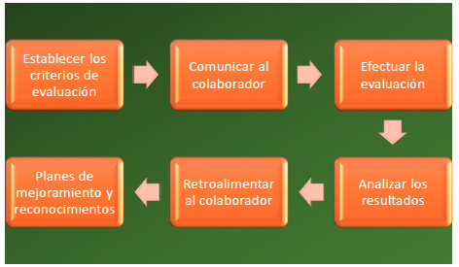

**3.Terminación y liquidación del contrato**

Después de haber culminado las etapas de selección y contratación, en algunos casos dispendiosas, agotadoras y fatigantes, tanto para las organizaciones como para los colaboradores o clientes internos y llevar estos últimos un tiempo laborando, en algunos casos realizando transferencia de conocimientos y estar vinculado mediante una de las modalidades descritas de contratación vigentes en la ley de Colombia, estos mismos contienen unas cláusulas para finalizarlos.

Existen fundamentalmente dos maneras que, de acuerdo con la legislación laboral colombiana, permiten dar por terminado el contrato de trabajo; estas son:

|  |
| --- |
| CF3_3_Terminacion |

**3.1 Liquidación del contrato de trabajo**

Cuando se realiza la terminación de un contrato de trabajo por cualquier motivo, es deber de las organizaciones en la dependencia responsable (Talento Humano), realizar la respectiva liquidación del contrato en los tiempos y condiciones establecidos por la legislación laboral de Colombia, so pena de recibir por parte del Ministerio de Trabajo las correspondientes sanciones y multas. En el caso de las entidades públicas, se verían por parte del ministerio público (Procuraduría General de la Nación) sancionadas como falta grave, con suspensión de la actividad pública.

**3.2 Indemnización**

El artículo 64 del Código Sustantivo del Trabajo, como referente de la legislación laboral en Colombia, ha establecido los parámetros o las condiciones con las cuales procede a reconocerse o repararse el daño al terminar unilateralmente lo pactado, cuando se rompe el vínculo contractual, debiendo pagar el equivalente a 30 días por año o fracción.

**3.3 Programas de revinculación laboral**

Cuando un colaborador es desvinculado de la organización por situaciones de la misma, la ley contempla programas que se le deben brindar a efecto de ser reincorporado laboralmente.

Actualmente, instancias gubernamentales han sido creadas para apoyar este proceso a través del desarrollo de programas de Servicio Público de Empleo, que ofrecen servicios como:

|  |
| --- |
| CF3_3_3_Programas |

1. **SÍNTESIS**

A continuación, se presenta a manera de síntesis, un esquema que articula los elementos principales abordados en el desarrollo del componente formativo.

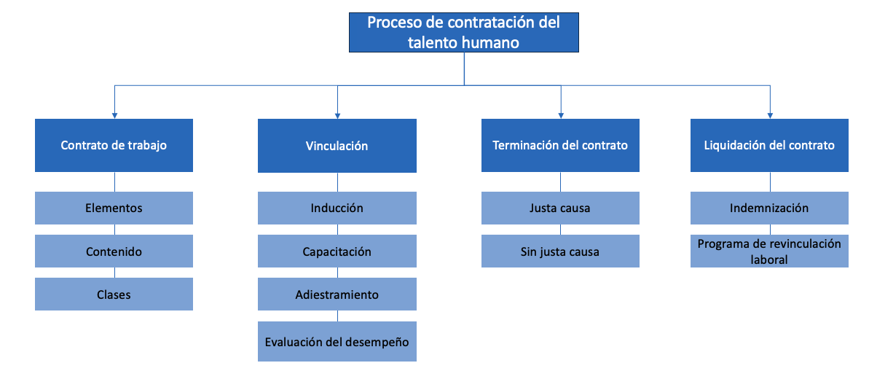

1. **ACTIVIDADES DIDÁCTICAS (Se debe incorporar mínimo 1, máximo 2)**

|  |  |
| --- | --- |
| DESCRIPCIÓN DE ACTIVIDAD DIDÁCTICA | |
| Nombre de la Actividad | Legislación laboral y gestión del talento humano |
| Objetivo de la actividad | Medir la comprensión de los conceptos clave sobre las normativas y prácticas esenciales en los procesos de contratación, inducción, capacitación, evaluación del desempeño y terminación de contratos. |
| Tipo de actividad sugerida | Cuestionario |
| Archivo de la actividad  (Anexo donde se describe la actividad propuesta) | CF3_Actividad didactica.docx |

1. **MATERIAL COMPLEMENTARIO:**

|  |  |  |  |
| --- | --- | --- | --- |
| Tema | Referencia APA del Material | Tipo de material  (Video, capítulo de libro, artículo, otro) | Enlace del Recurso o  Archivo del documento o material |
| Contrato de trabajo | Economía Desde Casa. (2021). *Tipos de contrato de trabajo* (video). YouTube. | Video | <https://www.youtube.com/watch?v=QgyfQ65FD-E> |
| Contrato de trabajo | Actualícese Video. (2020). *Contrato de trabajo: ¿cuáles son válidos en Colombia?* (video). YouTube. | Video | <https://www.youtube.com/watch?v=Q1-uBqsqlNo> |

1. **GLOSARIO:**

|  |  |
| --- | --- |
| TÉRMINO | SIGNIFICADO |
| Capacitación: | proceso de enseñanza y aprendizaje que busca mejorar las habilidades y conocimientos de los empleados para un mejor desempeño en sus funciones. |
| Contrato: | acuerdo legal entre dos partes donde una persona se compromete a prestar un servicio personal a otra persona o entidad, bajo la dependencia y subordinación de la segunda, a cambio de una remuneración. |
| Desempeño: | grado de cumplimiento y eficacia con que un empleado realiza sus tareas y responsabilidades asignadas en el trabajo. |
| Evaluación: | proceso de revisión y análisis del desempeño de los empleados con el fin de mejorar su rendimiento, identificar necesidades de capacitación y tomar decisiones sobre ascensos y salarios. |
| Inducción: | proceso de integración de un nuevo empleado a la organización, proporcionando información sobre la empresa y sus políticas para que se desempeñe adecuadamente. |
| Trabajo: | actividad que realiza una persona en favor de otra a cambio de una retribución económica. |

1. **REFERENCIAS BIBLIOGRÁFICAS:**

Alcaldía de Bogotá. (s.f.). *Decreto 2663 de 1950 Nivel Nacional.* <http://www.alcaldiabogota.gov.co/sisjur/normas/Norma1.jsp?i=33104>

Ministerio del Trabajo. (s.f.). *Proceso de contratación*. <https://www.mintrabajo.gov.co/web/empleosinfronteras/proceso-de-contratacion#:~:text=El%20contrato%20de%20trabajo%20se,ser%C3%A1%20reconocido%20con%20una%20remuneraci%C3%B3n>.

Secretaría del Senado. (s.f.). *Código Sustantivo del Trabajo.* <http://www.secretariasenado.gov.co/senado/basedoc/codigo_sustantivo_trabajo.html>

1. **CONTROL DEL DOCUMENTO**

|  |  |  |  |  |
| --- | --- | --- | --- | --- |
|  | Nombre | Cargo | Dependencia | Fecha |
| Autor (es) | Orlando Vidal Perdomo | Experto Temático | Regional Risaralda |  |
| Didier Andrés Ospina Osorio | Experto Temático | Regional Risaralda |  |
| Ana Catalina Córdoba Sus | Evaluadora instruccional | Regional Antioquia - Centro de Servicios de Salud | Julio 2024 |
| Olga Constanza Bermúdez Jaimes | Responsable Línea de Producción Antioquia | Regional Antioquia - Centro de Servicios de Salud | Julio 2024 |

1. **CONTROL DE CAMBIOS**

**(Diligenciar únicamente si realiza ajustes a la Unidad Temática)**

|  |  |  |  |  |  |
| --- | --- | --- | --- | --- | --- |
|  | Nombre | Cargo | Dependencia | Fecha | Razón del Cambio |
| Autor (es) |  |  |  |  |  |